ГБОУ АО НПО «ПУ № 26» г. Харабали

Ученическая конференция 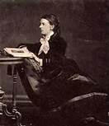«Принцесса науки» —
Софья Васильевна Ковалевская

Преподаватель литературы Касаткина Е.А.
Преподаватель математики Котельникова Н.Б.

Сценарий конференции:

« Принцесса науки» – Софья Ковалевская

- Цель:
-сформировать мотивы, способствующие развитию познавательного
интереса к самостоятельной исследовательской деятельности.

- Задачи:
- Образовательные:
- познакомить учащихся с великими людьми России ( С.В. Ковалевской), познакомить с ее научными открытиями во многих областях науки и литературным творчеством.
- Воспитательные:
- воспитать чувство патриотизма, гордости за российских ученых;
- умение работать в группах, трудолюбие, аккуратность.
- Развивающие:
- привить учащимся любовь к творческой деятельности;
- вызвать интерес к математике, физике, литературе.

- Оборудование:
- компьютер, мультимедийный проектор, экран, газета «Принцесса науки- Софья Ковалевская», плакат «Родословная Корвин – Круковских».

- Средства обучения:
- презентации;
- фрагмент фильма «Софья Ковалевская»;
- музыка «Аве Мария».

План конференции

- Вступительное слово преподавателя литературы.
Место Софьи Ковалевской в русской и мировой истории (слайд 2-4).

2. Председатель конференции, преподаватель математики о программе работы
в рамках конференции.
О судьбе и деятельности замечательной личности (слайд 5).

3. Доклады учащихся:
- Детство, домашнее обучение, уроки Страннолюбского (слайд 6-9).
- Отрывок из стихотворения читает учащийся (слайд 10).
- Фиктивный брак и учеба за границей в Гейдельберге и Берлине (слайд 11-12).
- Отрывки из стихотворений читают учащиеся (слайд 13-14).
- Профессор Вейерштрасс и первые признанные научные исследования (слайд 15-16).
- Отрывок из стихотворения читает учащийся (слайд 17).
4). Возращение в Петербург, рождение дочери, возращение в Берлин и преподавательская работа в Швеции (слайд 18-19).
5) Литературная деятельность, встреча с Максимом Ковалевским (слайд
20-23).

6) Научная работа, премия Бордена, всемирное научное признание (слайд 24-25)

7) Скоропостижная смерть, «Парад планет» (слайд 26-27).

4. Заключительное слово учителя « Память о С.В. Ковалевской» (слайд 28-29).

Ход конференции:
- Вступительное слово преподавателя литературы.
В канун 8-го Марта мы проводим конференцию, посвящённую нашей соотечественнице, выдающейся женщине-учёному С. В. Ковалевской, которая, без преувеличения, более полутора сот лет назад явилась провозвестницей новых идей не только в России, но и во всём мире.
«Я очень рада, что родилась женщиной, так как это даёт мне возможность служить истине и справедливости», — признавалась Софья Ковалевская. Она считала, что при любом соприкосновении с действительностью «возмущение несправедливостью, которую видишь вокруг себя, станет так велико, что все интересы побледнеют перед интересами великой социальной борьбы… а искушение самому вступить в ряды борцов станет слишком велико». И эти слова С. Ковалевской отражают её судьбу. Она стояла в рядах борцов и в науке, и в литературе, и в движении за равноправие женщин.
Были известные имена русских женщин и до С. Ковалевской, но известность их ограничивалась литературной либо общественной деятельностью ( слайд 3).
Учёный же мир представляли мужчины, и тем более в царской России профессорские, учёные позиции охранялись ревностно.
И вот во второй половине 19 века Софья Ковалевская яркой кометой ворвалась в этот учёный пантеон (слайд4).

- Председатель конференции, преподаватель математики.
В преддверии праздника 8 марта мы хотели бы вспомнить женщин – Великих женщин, которые прославили Россию.
Одна из них – Софья Васильевна Ковалевская. Многие из нас ее знают, как великого математика, физика, астронома, механика и это подтверждается многими титулами и наградами.
Современной молодежи очень трудно себе представить, как трудно было женщине 18-19 века достигнуть таких вершин. Женщине того времени были заказаны пути во все высшие учебные заведения и надо было проявить большое мужество, чтобы получить высшее образование и заняться наукой.
Сегодня, во время конференции , вы не только познакомитесь с жизнью и деятельностью С.Ковалевской, но услышите замечательные её стихи и познакомитесь также с её литературным наследием.

- Доклады учащихся ( доклады прилагаются) .
Доклады иллюстрируются слайдами презентации, сопровождаются
отрывками из поэтического наследия Софьи Ковалевской и музыкой.

- Заключительное слово преподавателя.

Софья о смерти говорила постоянно, была сторонницей кремации тела – боялась быть похороненной заживо. Считала, что наука должна дать человечеству большое благодеяние – умирать скоро и легко.
Но умирать не хотелось. Максиму она сказала, что задумала философскую повесть « Когда не будет больше смерти».
Агония началась внезапно, ее последние слова подруге Элен Кей «Слишком много счастья».
Что означали эти слова?
Может быть боль за то, что приходится рано уходить, когда много задумано или счастлива тем, что все-таки смогла выполнить свое предназначение.
Когда уходит великий человек, люди стараются сохранить о нем память.
Ее именем названы: планета, кратер, школы и гимназии, улицы во многих городах бывшего СССР и т.д.
В городе Астрахань в Ленинском районе улица имени С.В. Ковалевской (присвоена в 1961году)
В городе Харабали тоже есть улица имени С.В. Ковалевской ( есть фотографии)
Закончить конференцию хочется стихотворением Ковалевской:

Ведь грозные боги ревнивы и строги,
Их приговор ясен, решенье одно:
С того человека и взыщется много,
Кому было много талантов дано.

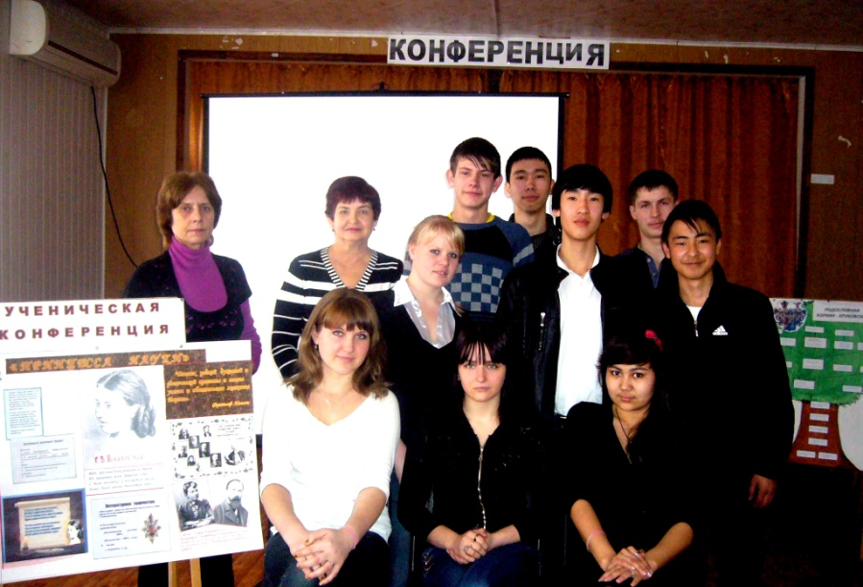
- ГБОУ АО НПО «ПУ № 26» • г. Харабали -

Конкурс презентаций

«Софья Васильевна Ковалевская»

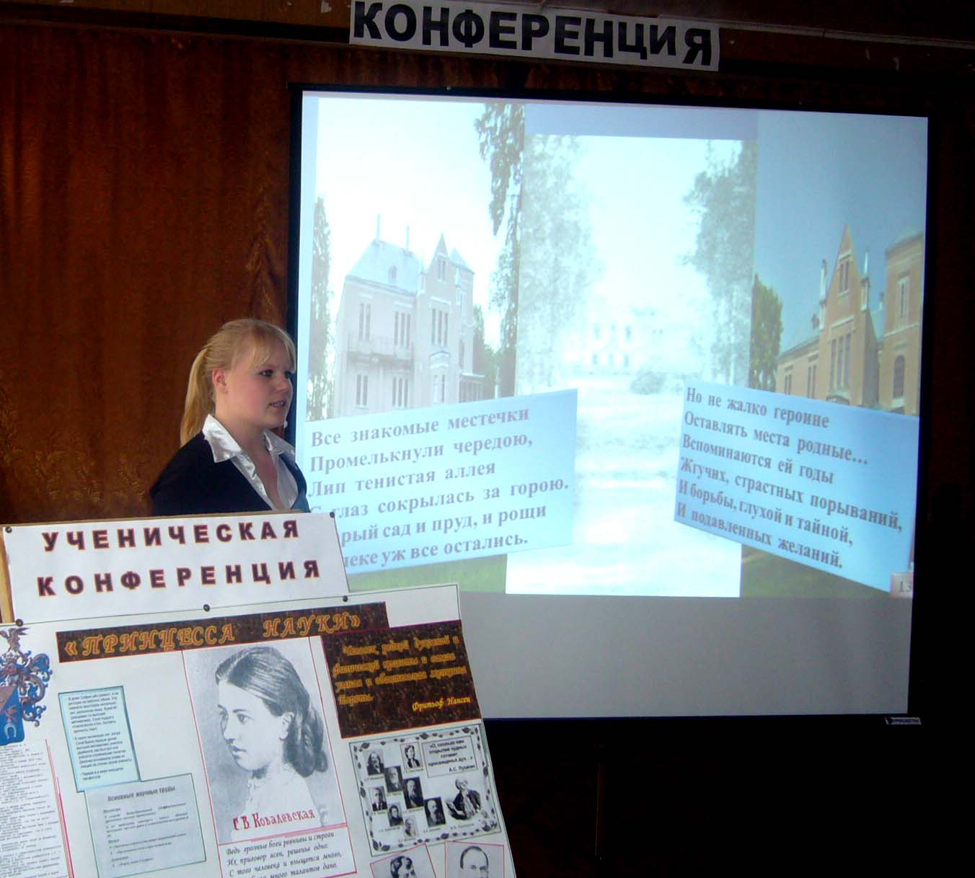

Преподаватель литературы Касаткина Е.А.
Преподаватель математики Котельникова Н.Б.

Сценарий конкурса
- Цель: развитие познавательного интереса учащихся к самостоятельной исследовательской деятельности.

- Задачи:
Образовательные:
- познакомить учащихся с великими людьми России ( С.В. Ковалевской) , познакомить с ее научными открытиями во многих областях науки и литературным творчеством.
Воспитательные:
- воспитать чувство патриотизма, гордости за российских ученых;
- умение работать в группах, трудолюбие, аккуратность.
Развивающие:
- привить учащимся любовь к творческой деятельности;
- вызвать интерес к математике, физике, литературе.

- Оборудование:
- компьютер, мультимедийный проектор, экран, газета «Принцесса науки- Софья Ковалевская», плакат «Родословная Корвин – Круковских»

- Средства обучения:
- презентации учащихся

План проведения конкурса
- Вступительное слово преподавателя.
- Представление презентаций учащихся.
- Викторина со зрителями.
- Подведение итогов конкурса и награждение победителя.
- Заключительное слово преподавателей.

Проведения конкурса
- В ходе подготовки к конференции учащиеся группы №13 выразили желание подготовить свои презентации. Чтобы выбрать из них лучшую, мы решили провести конкурс презентаций.
Одну из презентаций решили оформить в виде плаката «Родословная Корвин – Круковских».

- Представление презентаций
- Представление плаката «Родословная Корвин – Круковских».
- Презентация учащихся Доржуманова и Калиева;
- Презентация учащихся Аслибекова, Калиева, Досова;
- Презентация учащихся Аралбаева, Дусалиева.
- Презентация учащегося Баймухамбетова Салавата.

3. Проведение викторины
1) Годы жизни С.В. Ковалевской (1850 – 1891гг.)
2) Девичья фамилия С.В. Ковалевской (Корвин – Круковская)
3) В каком городе Германии училась Ковлевская (Гейдельберге);
4) Кто был научным руководителем Ковалевской ( Вейерстрашсс);
5) В каком году родилась дочка и как ее звали домашние (Соня, Фуфа);
6) В каком году присуждена была премия Бордена (6 декабря 1888г.);
7) В каком году Ковалевскую избрали членом – корреспондентом на физико- математическом отделении Российской академии наук (7 ноября 1889г.);
8) Кто воспитал дочь Софьи Ковалевской. (подруга Лермонтова )

4. Подведение итогов и награждение победителя.
5. Выражение благодарности всем участникам конкурса.

